Micro:bit Displej

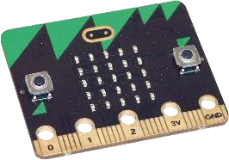
Micro:bit je programovateľný minipočítač, ktorý je vynikajúci pomocník pri učení programovania. Používateľ si na ňom vie hneď pozrieť či „ohmatať“ svoj program.
Má v sebe zabudované senzory, ktoré robia programovanie zaujímavým. Programovať sa môže v rôznych prostrediach. Priblížime si blokové prostredie MakeCode, konkrétne knižnicu príkazov na vypísanie textu či zobrazovanie obrázkov na displeji.
Programy si môžeme vyskúšať spraviť v online prostredí makecode.microbit.org.
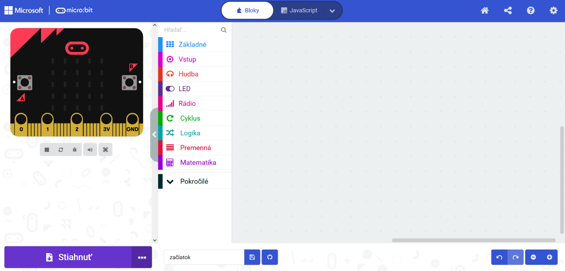
Prostredie makecode

miesto na tvorbu nášho programu

knižnica príkazov

simulátor

stiahnutie hotového programu

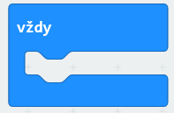
Vybrané bloky knižnice Základné:

Program sa bude stále opakovať.

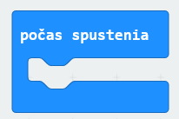
Program sa spustí a po jeho vykonaní končí.

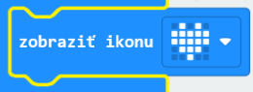
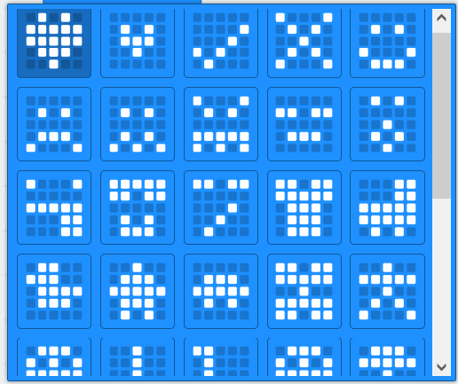
Zobrazí sa ikona srdiečka. Ak by sme ale chceli vybrať inú ikonu na zobrazenie, po rozbalení ponuky sa nám naskytnú takéto možnosti.

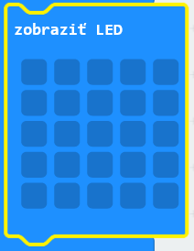
Keď v programe chceme zobraziť ikonu, ktorú nám MakeCode neponúka, môžeme si pomocou tohto príkazu vytvoriť vlastnú.

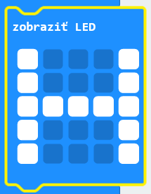
Kliknutím ľavým tlačidlom myši na mriežku sa nám aktivujú plochy, ktoré chceme zobraziť, v našom prípade písmeno H.

Po zadaní tohto príkazu sa bude nami zadaný text scrollovať (posúvať po písmenkách). Text píšeme bez diakritiky.
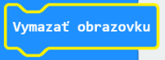
Keď chceme vymazať obrazovku, použijeme tento príkaz. Môže to byť po skončení nejakej úlohy alebo na konci programu.
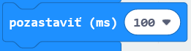
Príkaz na pozastavenie v milisekundách (tisícina sekundy).

Vybrané bloky z knižnice Vstup:

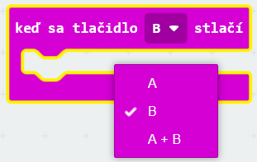
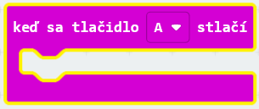
Po stlačení tlačidla A na micro:bite sa vykoná príkaz. Po rozbalení ponuky si vieme v tomto bloku vybrať aj tlačidlo B alebo stlačíme obe tlačidlá súčasne.

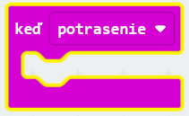
Micro:bit má aj senzor pohybu. Preto reaguje na rôzne udalosti. Tento blok po potrasení vykoná príkaz. Máme však k dispozícií aj iné udalosti,

ku ktorým sa dostaneme rozbalením ponuky.

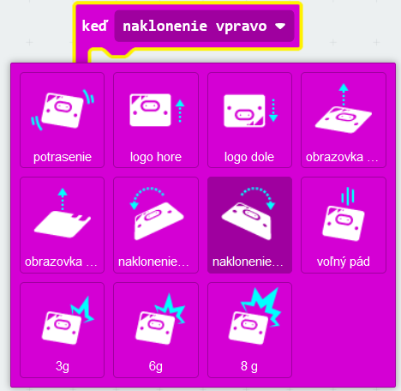

Vytvorenie programu
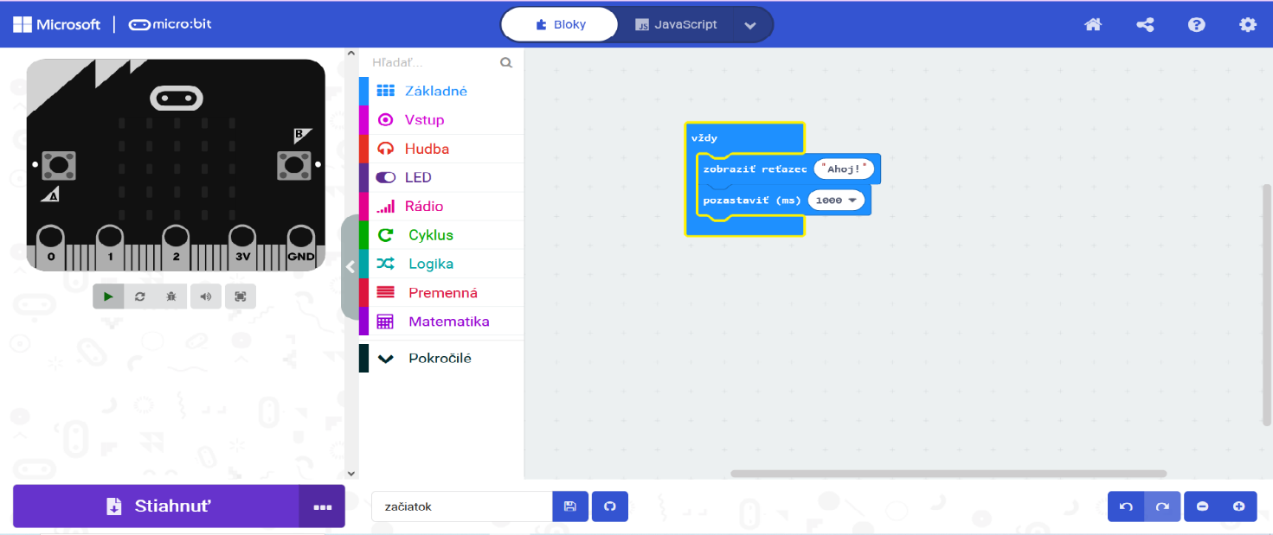
V prostredí makecode klikneme na nový projekt. Potom si z knižnice príkazov vyberieme vhodné príkazy. V mieste na tvorbu programov si príkazy poskladáme do jedného celku. V simulátore si môžeme vyskúšať ako nám prebehne program na microbite. Ak je všetko správne, program stiahneme do microbitu.

Použitá literatúra
https://www.ucimeshardverom.sk/materialy/microbit_makecode/
https://makecode.microbit.org/#editor

